Деятельность ЧВК «Рёдан». Последствия участия в незаконных массовых акциях
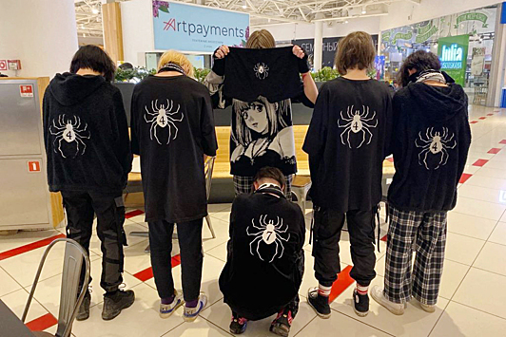
28.02.2023 в Гомеле пресекли попытку проведения массовой акции ЧВК «Редан» с участием несовершеннолетних. Задержано 200 человек.
В тот же день, в Бресте установлены и вызваны на профилактические беседы 18 жителей областного центра, участники группы ЧВК «Редан».
01.03.2023 в Бресте по призывам, опубликованным в социальных сетях и мессенджерах, вблизи крупных торговых центров собрались сторонники так называемого ЧВК «Редан». Без применения физической силы в органы внутренних дел доставили 52 человека, 42 из которых – несовершеннолетние. В настоящее время в отношении доставленных проводится проверка, их действиям дается правовая оценка.
01.03.2023 в различных городах республики прошли задержания лиц, причисляющих себя к ЧВК «Редан».

В последние дни в СМИ стала распространяться информация о новой молодежной субкультуре «ЧВК Редан». Ее представители носят черную одежду с изображением паука (потому называют себя «пауками») и, предположительно, устраивают массовые драки.
Неформальная группировка под таким названием появилась стихийно нынешней зимой, хотя есть основания считать, что первые группы в соцсети «ВКонтакте» были созданы еще летом 2022 года.
Первые упоминания были с «ЧВК Редан» связаны с дракой в одном из торговых центров в Москве. Что касается названия «ЧВК Рёдан», то наиболее распространенная версия такова: это связано с преступной организацией «Геней Рёдан», получившей популярность благодаря японскому аниме-мультсериалу Hunter х Hunter («Охотник х Охотник»), который выходит с марта 1998 года.
ЧВК «Редан» (к частным военным компаниям они не имеют никакого отношения, аббревиатура выбрана для пафоса) ворвались в информационную повестку так молниеносно, что застала врасплох родителей по всей стране. Новая субкультура объявила войну футбольным фанатам, мигрантам и скинхедам. Внешние отличия субкультуры – изображение паука с цифрой 4 на спине (это символика из аниме), черная одежда, длинные волосы. В основном представителям группы около 15 лет (Аббревиатура ЧВК расшифровывается как «частная военная компания» и у многих ассоциируется с «Группой Вагнера», участвующей в СВО. Однако, по словам самих подростков, в данном случае военные компании ни при чем, а ЧВК в названии фигурирует «просто для прикола»).
Вместе с тем, существует и другое мнение — о том, что это просто группа подростков, которые считают себя неформалами и объединяются в поисках друзей, а националистические высказывания и контент и драки под видом «пауков» устраивают другие люди. Уточняется, что администратор сообщества в соцсети «ВКонтакте» «сам нерусский», так что о разжигании межнациональной розни не может быть речи.
В информации о группе тоже подчеркивается, что она «не пропагандирует терроризм, суицид, самоповреждения, наркотики, насилие и другие противоправные действия», а также не связана «с политикой, религией и национализмом» и не призывает нарушать законы, а создана исключительно «в развлекательных целях». Более того, за разжигание ненависти грозят забанить. Правда, при этом почти под каждым постом хотя бы несколько человек оставляют ругательства, оскорбления и мат.
Интерес к анимешникам у милиции неслучаен. Хоть вчерашние хипстеры на первый взгляд и кажутся вполне безобидными, на волне хайпа они начали организовывать группы в соцсетях, где выкладывают свои драки. Что интересно, в большей части этих видео, анимешники из этих потасовок выходят проигравшими.
Уважаемые взрослые, не игнорируйте новые предметы и аксессуары у детей, которые вы раньше не видели, особенно вас должны насторожить должны вещи с пауками и цифрой «4». Кроме того, проведите беседу, напомнив ребенку, что жестокость и агрессивность может привести к печальным последствиям. Убедите ребенка, что не надо начинать драки или отвечать на провокации, так как можно причинить кому-то травму, пострадать самому или получить проблемы с законом.
Родители, уделяйте также как можно больше внимания детям и их интересам, не игнорируйте странности в поведении и проявление агрессии. Не забывайте лишний раз позвонить своему ребенку и узнать, где и с кем он находится. Проверяйте социальные сети детей, в частности, с кем ребенок общается, а также в каких группах состоит. Кроме того, расскажите, к чему может привести участие в подобных движениях. Возможно, именно благодаря вашей заботе и вниманию ребенок сможет избежать неприятностей.

Ответственность:
«Подростки до 16 лет могут получить предупреждения с постановкой на учет в инспекцию по делам несовершеннолетних. Тем, кто старше 16 лет, дополнительно грозит административная ответственность».
Административная ответственность
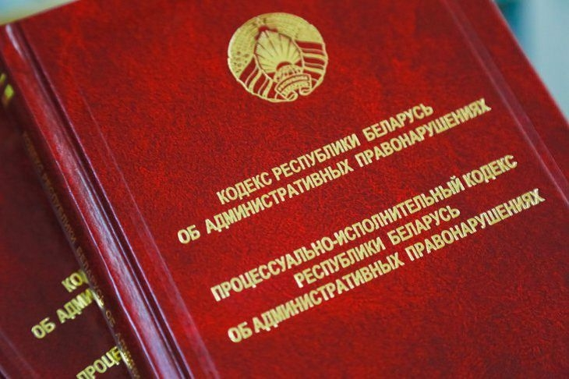
Статья 19.1. КоАП Мелкое хулиганство
Оскорбительное приставание к гражданам и другие умышленные действия, нарушающие общественный порядок, деятельность организаций или спокойствие граждан и выражающиеся в явном неуважении к обществу, –
влекут наложение штрафа в размере от двух до тридцати базовых величин или административный арест.
Статья 24.23. КоАП Нарушение порядка организации или проведения массовых мероприятий
1. Нарушение установленного порядка проведения собрания, митинга, уличного шествия, демонстрации, пикетирования, иного массового мероприятия, совершенное участником таких мероприятий, а равно публичные призывы к организации или проведению собрания, митинга, уличного шествия, демонстрации, пикетирования, иного массового мероприятия с нарушением установленного порядка их организации или проведения, совершенные участником таких мероприятий либо иным лицом, –
влекут наложение штрафа в размере до ста базовых величин, или общественные работы, или административный арест.
2. Нарушение установленного порядка организации или проведения собрания, митинга, уличного шествия, демонстрации, пикетирования, иного массового мероприятия, а равно публичные призывы к организации или проведению собрания, митинга, уличного шествия, демонстрации, пикетирования, иного массового мероприятия с нарушением установленного порядка их организации или проведения, совершенные организатором таких мероприятий, –
влекут наложение штрафа в размере от двадцати до ста пятидесяти базовых величин, или общественные работы, или административный арест, а на юридическое лицо – от двадцати до двухсот базовых величин.
3. Деяния, предусмотренные частью 1 настоящей статьи, совершенные повторно в течение одного года после наложения административного взыскания за такие же нарушения, –
влекут наложение штрафа в размере от двадцати до двухсот базовых величин, или общественные работы, или административный арест.
4. Деяния, предусмотренные частью 2 настоящей статьи, совершенные повторно в течение одного года после наложения административного взыскания за такие же нарушения, –
влекут наложение штрафа в размере от двадцати до двухсот базовых величин, или общественные работы, или административный арест, а на юридическое лицо – от двадцати до двухсот базовых величин.
5. Деяния, предусмотренные частью 1 настоящей статьи, совершенные за вознаграждение, –
влекут наложение штрафа в размере от тридцати до двухсот базовых величин, или общественные работы, или административный арест.
6. Деяния, предусмотренные частью 2 настоящей статьи, сопровождающиеся выплатой вознаграждения за участие в собрании, митинге, уличном шествии, демонстрации, пикетировании, –
влекут наложение штрафа в размере от сорока до двухсот базовых величин, или общественные работы, или административный арест, а на юридическое лицо – от двухсот пятидесяти до пятисот базовых величин.
Статья 10.3. КоАП Невыполнение обязанностей по воспитанию детей
1. Невыполнение родителями или лицами, их заменяющими, обязанностей по воспитанию детей, повлекшее совершение несовершеннолетним деяния, содержащего признаки административного правонарушения либо преступления, но не достигшим ко времени совершения такого деяния возраста, с которого наступает административная или уголовная ответственность за совершенное деяние, –
влечет предупреждение или наложение штрафа в размере до десяти базовых величин.
2. То же деяние, совершенное повторно в течение одного года после наложения административного взыскания за такое же нарушение, –
влечет наложение штрафа в размере от десяти до двадцати базовых величин.

Уголовная ответственность
Статья 293. УК Массовые беспорядки
1. Организация массовых беспорядков, сопровождавшихся насилием над личностью, погромами, поджогами, уничтожением имущества или вооруженным сопротивлением представителям власти, –
наказывается лишением свободы на срок от пяти до пятнадцати лет.
2. Участие в массовых беспорядках, выразившееся в непосредственном совершении действий, названных в части 1 настоящей статьи, –
наказывается лишением свободы на срок от трех до восьми лет.
3. Обучение или иная подготовка лиц для участия в массовых беспорядках, сопровождающихся совершением действий, предусмотренных частью 1 настоящей статьи, а равно финансирование или иное материальное обеспечение такой деятельности –
наказываются арестом или лишением свободы на срок до трех лет.
Статья 339. УК Хулиганство
1. Умышленные действия, грубо нарушающие общественный порядок и выражающие явное неуважение к обществу, сопровождающиеся применением насилия или угрозой его применения либо уничтожением или повреждением чужого имущества либо отличающиеся по своему содержанию исключительным цинизмом (хулиганство), –
наказываются общественными работами, или штрафом, или исправительными работами на срок до двух лет, или арестом, или ограничением свободы на срок до двух лет, или лишением свободы на срок до трех лет.
2. Хулиганство, совершенное повторно, либо группой лиц, либо связанное с сопротивлением лицу, пресекающему хулиганские действия, либо сопряженное с причинением менее тяжкого телесного повреждения (злостное хулиганство), –
наказываются арестом, или ограничением свободы на срок до трех лет, или лишением свободы на срок от одного года до шести лет.
3. Действия, предусмотренные частями 1 или 2 настоящей статьи, совершенные с применением оружия, других предметов, используемых в качестве оружия для причинения телесных повреждений, применением взрывчатых веществ, взрывных устройств или предметов, поражающее действие которых основано на использовании горючих веществ, либо совершенные с угрозой их применения, при отсутствии признаков более тяжкого преступления (особо злостное хулиганство) –
наказываются ограничением свободы на срок от трех до пяти лет или лишением свободы на срок от трех до десяти лет.
Статья 342. УК Организация и подготовка действий, грубо нарушающих общественный порядок, либо активное участие в них
1. Организация групповых действий, грубо нарушающих общественный порядок и сопряженных с явным неповиновением законным требованиям представителей власти или повлекших нарушение работы транспорта, предприятий, учреждений или организаций, либо активное участие в таких действиях при отсутствии признаков более тяжкого преступления –
наказываются штрафом, или арестом, или ограничением свободы на срок до трех лет, или лишением свободы на тот же срок.
2. Обучение или иная подготовка лиц для участия в групповых действиях, грубо нарушающих общественный порядок, а равно финансирование или иное материальное обеспечение такой деятельности при отсутствии признаков более тяжкого преступления –
наказываются арестом или лишением свободы на срок до двух лет.
Статья 147. УК Умышленное причинение тяжкого телесного повреждения
1. Умышленное причинение тяжкого телесного повреждения, то есть повреждения, опасного для жизни, либо повлекшего за собой потерю зрения, речи, слуха, какого-либо органа или утрату органом его функций, прерывание беременности, психическое расстройство (заболевание), иное расстройство здоровья, соединенное со стойкой утратой общей трудоспособности не менее чем на одну треть, либо вызвавшее расстройство здоровья, связанное с травмой костей скелета, на срок свыше четырех месяцев, либо выразившееся в неизгладимом обезображении лица или шеи, –
наказывается ограничением свободы на срок от трех до пяти лет или лишением свободы на срок от трех до восьми лет.
2. То же деяние, совершенное:
1) в отношении лица, заведомо малолетнего, престарелого или находящегося в беспомощном состоянии;
1-1) в отношении заведомо для виновного беременной женщины;
2) в отношении похищенного человека или заложника;
3) способом, носящим характер мучения или истязания;
4) с целью получения трансплантата;
5) в отношении лица или его близких в связи с осуществлением им служебной деятельности или выполнением общественного долга;
6) из корыстных побуждений либо по найму;
7) из хулиганских побуждений;
8) по мотивам расовой, национальной, религиозной вражды или розни, политической или идеологической вражды, а равно по мотивам вражды или розни в отношении какой-либо социальной группы;
9) группой лиц;
10) общеопасным способом, –
наказывается лишением свободы на срок от пяти до десяти лет.
3. Деяния, предусмотренные частями 1 или 2 настоящей статьи, совершенные повторно, либо лицом, ранее совершившим иное преступление, сопряженное с умышленным причинением тяжкого телесного повреждения, либо ранее совершившим убийство (за исключением преступлений, предусмотренных статьями 140 - 143 настоящего Кодекса), а равно в отношении двух или более лиц, либо повлекшие по неосторожности смерть потерпевшего, –
наказываются лишением свободы на срок от пяти до пятнадцати лет.
Статья 149. УК Умышленное причинение менее тяжкого телесного повреждения
1. Умышленное причинение менее тяжкого телесного повреждения, то есть повреждения, не опасного для жизни и не повлекшего последствий, предусмотренных статьей 147 настоящего Кодекса, но вызвавшего длительное расстройство здоровья на срок до четырех месяцев либо значительную стойкую утрату трудоспособности менее чем на одну треть, –
наказывается штрафом, или исправительными работами на срок до двух лет, или арестом со штрафом или без штрафа, или ограничением свободы на срок до трех лет со штрафом или без штрафа, или лишением свободы на тот же срок со штрафом или без штрафа.
2. То же деяние, совершенное группой лиц, либо способом, носящим характер мучения или истязания, либо общеопасным способом, либо в отношении заведомо для виновного беременной женщины, престарелого либо лица, находящегося в беспомощном состоянии, –
наказывается ограничением свободы на срок до пяти лет или лишением свободы на срок от одного года до пяти лет.

